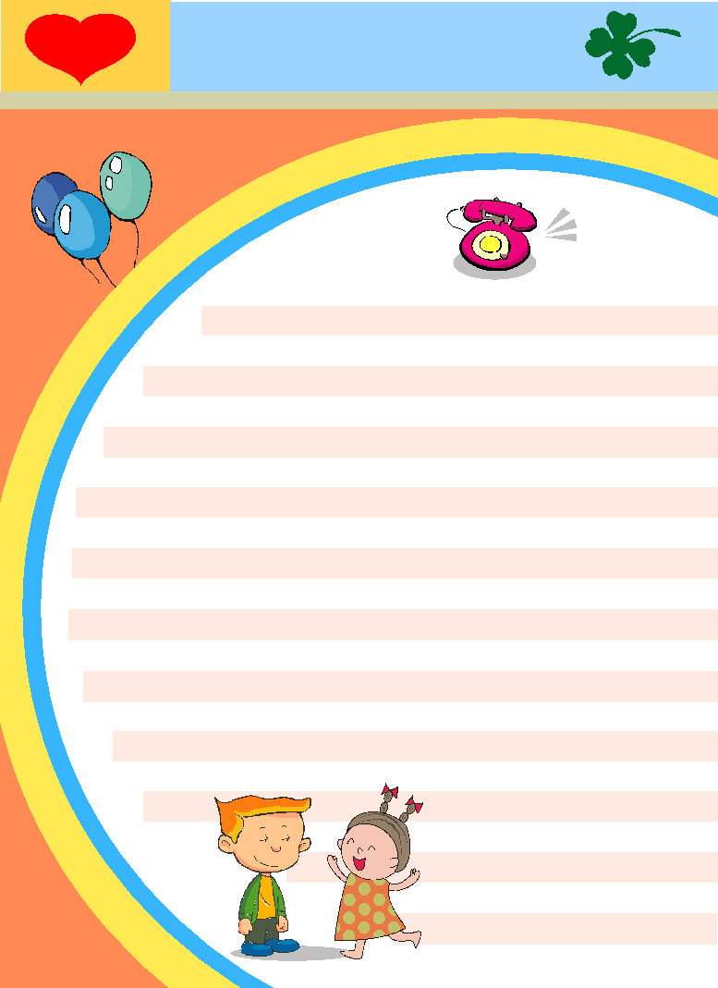

座號： 姓名：

我的好朋友
我的好朋友是：

我們常常

我要對她說：

